关于下载安装“e三明”的通知
“e三明”是三明市委、市政府打造的市民综合服务应用，软件可以帮助用户掌握本地资讯，办理行政审批，查询医社保等电子账单，享受预约挂号、汽车订票等便民服务，还可以通过随手拍反映问题等。
请全校教职工在1月13日之前下载安装“e三明”。每个部门指定一人将登记新注册的教职工人员姓名和电话号码，发给网络中心陆招兰。
“e三明”下载二维码：

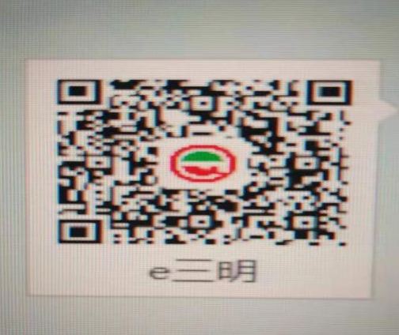
大家完成注册后，按照以下步骤，选择常住地址为三元区。
注册步骤：下载“e三明”APP，注册后完成后，请在“个人中心”中完成“高级实名认证”选择常住地址为三元区。

网络中心（信息化建设办公室）
2020年1月7日
